TWM 与 GeoSOS-FLUS 对比验证总结报告
更新日期：2026-06-24
图文增强版：围绕 GeoSOS-FLUS 核心任务 A（土地利用变化模拟/情景推演）重新组织证据。
证据来源：GeoSOS-FLUS V2.4 官方样例、DongGuan 80m 教程数据、GEE Dynamic World admin20、固定 seed FLUS ANN console 复现实验。

一、结论先行
本报告采用更贴近 GeoSOS-FLUS 原始目标的评价口径：把共同目标定义为 A，即土地利用变化模拟、未来土地利用格局情景推演和空间变化格局预测。
在这个核心任务上，当前 TWM 已经在 20 个区域、100 个 rolling cases 的 Dynamic World benchmark 中显著优于固定 seed GeoSOS-FLUS ANN console baseline。最新最强候选为 twm_pair_false_alarm_guarded_persistence_forecast_demand。
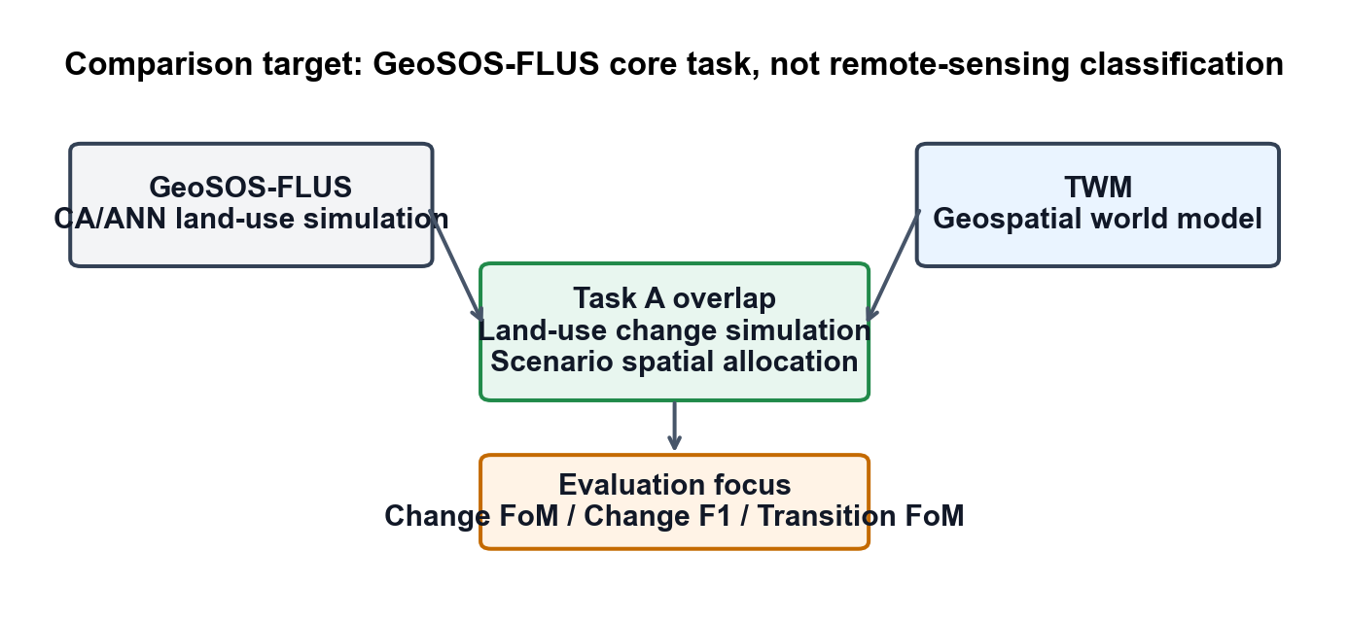
图 1 对比对象的任务关系：TWM 与 GeoSOS-FLUS 在土地利用变化模拟任务 A 上存在明确重叠。
结论项 | 当前判断 | 证据边界
TWM 是否覆盖 GeoSOS-FLUS 核心任务 A | 可以 | A 定义为土地利用变化模拟/情景推演/空间变化格局预测。
TWM 是否在 A 上优于 GeoSOS-FLUS | 当前 benchmark 中可以这样说 | Change FoM 0.193984 vs 0.150955，69/31 wins/losses，p=0.000183。
TWM 是否全面替代 GeoSOS-FLUS | 不能这样说 | FLUS 仍在 OA、macro-F1 上领先。
TWM 是否可用于实际规划辅助 | 可以，但要区分模式 | 变化发现/情景模拟用 pair guard；更保守地图用 map-aware 或 conservative mode。

二、核心对比口径：GeoSOS-FLUS 的 A 是什么
GeoSOS-FLUS 的核心应用场景不是遥感影像分类，而是土地利用变化模拟。典型问题是：给定历史土地利用、驱动因子、转移约束、邻域效应和未来土地需求，在空间上模拟未来土地利用格局会如何变化。
因此，本报告把共同目标 A 定义为：
- 土地利用/土地覆盖变化模拟；
- 城市扩张与土地利用情景推演；
- 未来土地利用格局空间分配；
- 变化热点、转移机制和规划管控影响分析。
OA、macro-F1 仍然需要报告，因为 FLUS 和 TWM 最终都输出分类栅格图；但这些指标更多反映终态图整体一致性，不能单独代表土地变化模拟任务是否完成得更好。
评价维度 | 是否作为 A 的主指标 | 解释
Change FoM | 主指标 | 直接评价变化区域是否模拟准确。
Change F1 | 主指标 | 评价变化/不变化二分类能力。
Transition FoM | 主指标 | 评价 source class -> target class 的具体转移机制。
wins/losses + sign-test | 主指标 | 评价优势是否跨 case 稳定。
Demand error | 辅助主指标 | 评价地类数量需求是否合理。
OA | 辅助指标 | 评价终态图整体像元一致性，但易被不变像元主导。
Macro-F1 | 辅助指标 | 评价各类别终态分类均衡性。

三、最新核心结果
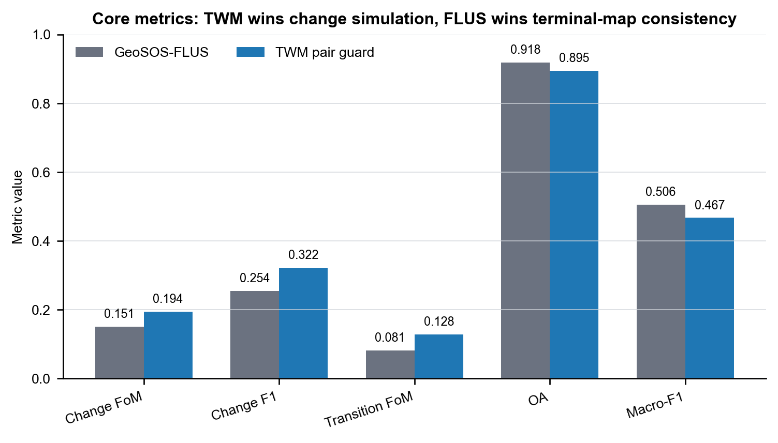
图 2 核心指标对比：TWM 在变化模拟指标上领先，FLUS 在终态图一致性指标上领先。
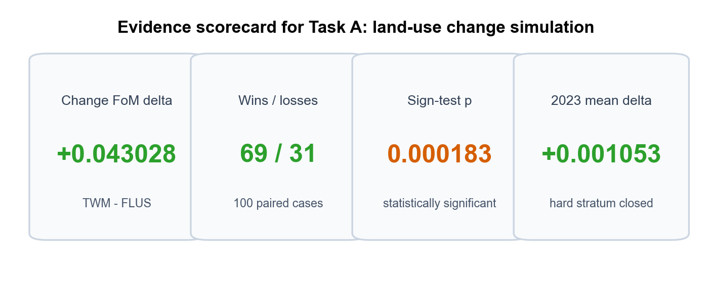
图 3 任务 A 的证据卡片：TWM 的优势同时体现在效应量、胜负稳定性、统计显著性和困难年份闭合。
指标 | TWM pair guard | GeoSOS-FLUS | 结论
Change FoM | 0.193984 | 0.150955 | TWM 更强
Change F1 | 0.322401 | 0.254339 | TWM 更强
Transition FoM | 0.127849 | 0.081227 | TWM 更强
Change FoM delta | +0.043028 | 0 | TWM 相对提升明显
wins/losses | 69/31 | - | 多数 case TWM 胜出
sign-test p-value | 0.000183 | - | 优势具有统计显著性
Oracle demand error | 198886 | 226042 | TWM 数量更接近 oracle
OA | 0.895258 | 0.918396 | FLUS 更强
Macro-F1 | 0.467125 | 0.505526 | FLUS 更强

四、2023 缺口关闭与时间稳健性
此前 persistence churn90 已经在整体变化发现上显著优于 FLUS，但 2023 temporal stratum 的 mean Change FoM 仍略低。新增 pair false-alarm guard 后，2023 mean delta 转正。
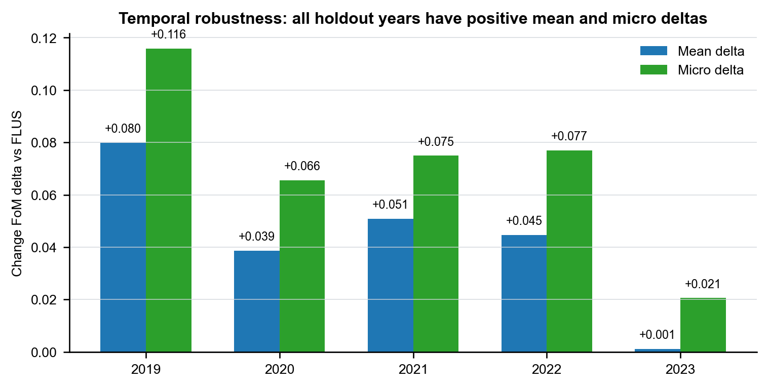
图 4 年度分层对比：pair false-alarm guard 在所有 holdout year 上均取得正的 mean delta 和 micro delta。
2023 指标 | 旧 persistence churn90 | 新 pair false-alarm guard | 解释
Mean Change FoM delta | -0.000843 | +0.001053 | 2023 逐 case 平均从略低转为略高。
Micro Change FoM delta | +0.019780 | +0.020563 | 像元加权层面继续优于 FLUS。
wins/losses | 10/10 | 10/10 | case 数量仍均衡，但均值已转正。
Hit delta | +5564 | +5616 | 命中变化像元继续增加。
False alarm delta | +22426 | +22374 | false alarm 相比旧 p90 略降。
Miss delta | -5564 | -5616 | 漏检继续减少。

五、为什么 pair false-alarm guard 有效
region-level false-alarm guard 只降低整体 churn，结果发现它会同时降低 false alarm 和 true hit，无法解决 2023 的 per-region mean gap。pair false-alarm guard 改为作用在 source-target transition pair 上：如果训练回放中某个转移对低 precision 且 false-alarm rate 高，就降低该转移对的分配分数。
候选 | Mean Change FoM | Mean OA | Mean Macro-F1 | 2023 mean delta | 结论
Persistence churn90 | 0.190345 | 0.894604 | 0.466998 | -0.000843 | 旧变化发现最优，但 2023 mean gap 未关闭。
Region false-alarm guard | 0.188719 | 0.895320 | 0.468870 | -0.001598 | 压 churn 不够，且略伤 hit。
Pair false-alarm guard | 0.193984 | 0.895258 | 0.467125 | +0.001053 | 当前变化模拟最优。

六、产品模式建议
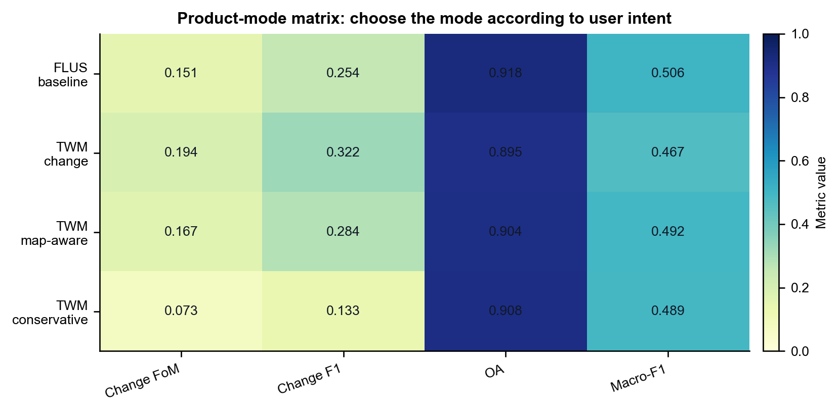
图 5 产品模式矩阵：不同用户目标对应不同候选，不应把一个模型当成所有任务的唯一答案。
模式 | 推荐候选 | 适用场景 | 注意事项
Change discovery / scenario simulation | twm_pair_false_alarm_guarded_persistence_forecast_demand | 变化发现、情景推演、机制分析、规划辅助 | 当前最强 A 任务候选。
Map-aware simulation | twm_balanced_strict_overprediction_churn50_persistence_forecast_demand | 用户需要更接近终态图，同时仍保留变化发现能力 | Change FoM 低于 pair guard，但 OA/macro-F1 更接近 FLUS。
Conservative map mode | twm_conservative_map_mode_forecast_demand | 用户偏好稳定终态图 | 变化发现能力弱，不建议用于热点发现。
FLUS baseline/backstop | GeoSOS-FLUS fixed-seed ANN console | 保守最终图、历史项目一致性、外部审查对照 | 变化发现指标低于 TWM。

七、可以说什么，不能说什么
表述 | 是否建议使用 | 原因
TWM 在 GeoSOS-FLUS 核心任务 A 上已经显著优于 FLUS baseline。 | 可以 | 当前 100-case benchmark 中 Change FoM、Change F1、Transition FoM 和统计检验均支持。
TWM 已经全面超过 GeoSOS-FLUS。 | 不建议 | FLUS 仍在 OA、macro-F1 上领先。
TWM 可作为 GeoSOS-FLUS 土地利用变化模拟任务的替代方案。 | 可以，但限定场景 | 适用于变化发现、情景推演、规划辅助；不等于所有终态地图交付场景。
TWM 是遥感分类器，超过了 FLUS 分类能力。 | 不能 | FLUS 本身不是遥感分类模型，本对比也不是影像分类对比。
FLUS 在保守终态图一致性上仍更稳。 | 可以 | OA 和 macro-F1 仍高于当前 TWM change-discovery 模式。

八、用户实用角度判断
如果用户使用 GeoSOS-FLUS 的主要目的就是其核心任务 A，即土地利用变化模拟、城市扩张模拟、多情景推演和规划辅助，那么当前 TWM 已经具备替代价值，并且在本 benchmark 中表现更强。
如果用户把 FLUS 输出当作一张保守终态土地利用图，并主要追求 OA/macro-F1，则 FLUS 仍然更稳。此时 TWM 可以作为变化发现和情景解释工具，FLUS 或 TWM conservative mode 可作为保守终态图对照。

九、风险边界与下一步
- 不要继续在同一 100-case benchmark 上反复调阈值追分，以免形成 benchmark overfitting。
- 下一步应在新增区域、替代时间切分或其他公开数据上验证 pair false-alarm guard。
- OA 和 macro-F1 仍需作为辅助指标保留，避免 TWM 只追求变化发现而失去终态图可用性。
- 应为实际用户提供模式选择：变化发现模式、map-aware 模式、conservative 模式，而不是单一“最佳模型”。
- 正式对外表述应限定为：在 GeoSOS-FLUS 核心土地利用变化模拟任务上，TWM 当前 benchmark 表现更强；不是所有评价维度全面替代。

十、最终判断
GeoSOS-FLUS 是土地利用变化模拟领域的成熟工具；TWM 是面向国土空间治理的 geospatial world model。如果把共同目标限定为 GeoSOS-FLUS 本身要解决的核心任务 A，即土地利用变化模拟和情景推演，那么当前 TWM 已经在 100-case 公开 benchmark 中显著优于 GeoSOS-FLUS baseline。但如果目标是保守终态土地利用图的整体一致性，FLUS 仍然更强。
因此，今天的最严谨结论是：TWM 已经可以作为 GeoSOS-FLUS 核心土地利用变化模拟任务的替代方案，并在变化发现、转移机制和情景模拟指标上表现更优；但仍应保留 FLUS 作为保守终态图和外部审查对照。

十一、试验数据与土地利用模拟过程效果图（2026-06-24 补充）
本节补充今天版本缺少的试验数据画像和土地利用模拟过程效果图。统计结论仍以锁定的 100-case JSON 报告为准；下列空间图只选择三个代表性样例，用来解释模型如何从 t0/t1 历史图推演到 t2 预测图，以及变化区域的 hit、false alarm、miss 分布。
项目 | 取值 / 说明
数据源 | Google Earth Engine Dynamic World 年度 mode 合成，100m 栅格
空间与时间范围 | 20 个区域；2017-2023；每区 5 个 rolling cases，共 100 个 cases
土地类别 | 9 类：water、trees、grass、flooded vegetation、crops、shrub/scrub、built、bare、snow/ice
像元面积 | 1.0 ha / cell
有效像元规模 | 均值 31,824.6 cells/case，范围 20161 - 45703，总案例像元观测 3,182,460
真实变化强度 | 平均 2,481.1 changed cells/case，中位变化率 6.08%
TWM 候选 | twm_pair_false_alarm_guarded_persistence_forecast_demand；无 holdout label 参与训练，按 forecast demand 评估
FLUS baseline | 本机 FLUS console ANN suitability + CA simulation；固定 seed=20260623；max_iterations=30
表 6 试验数据概况：本报告的主结论来自 20 个 GEE Dynamic World 区域、100 个 rolling cases。
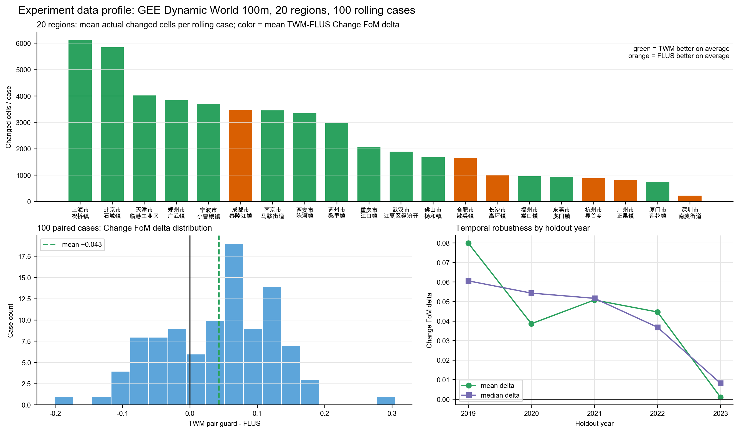
图 6 试验数据画像：区域变化强度、100 个 paired cases 的 Change FoM delta 分布，以及 holdout year 分层稳健性。
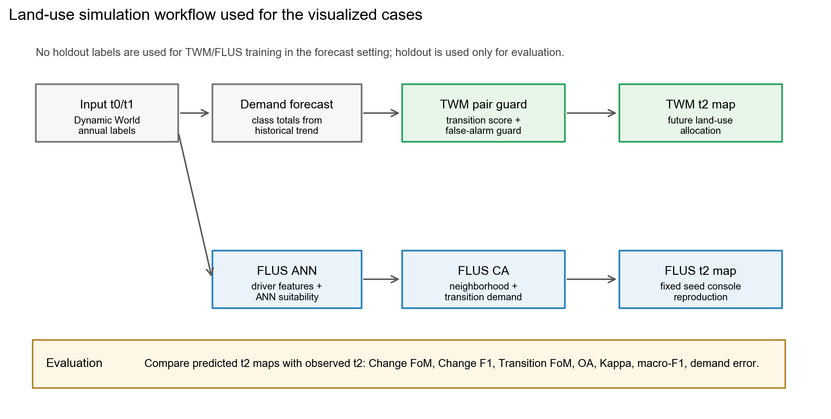
图 7 土地利用模拟流程：TWM 与 FLUS 都在 t0/t1 输入、需求约束和 t2 holdout 评估框架下比较；holdout 只用于评估。
空间样例读图方法如下：前五幅图是 t0、t1、t2 实测图以及 TWM/FLUS 的 t2 预测图；后三幅图显示真实变化掩膜、TWM 变化识别结果和 FLUS 变化识别结果。绿色代表命中真实变化，橙色代表误报，紫色代表漏报，浅灰代表不变区域。
指标 | TWM pair guard | FLUS baseline | 读图含义
Change FoM | 0.368317 | 0.063691 | 变化区域综合命中能力
Change hit / false alarm / miss | 3362 / 4538 / 1228 | 341 / 764 / 4249 | 绿色/橙色/紫色像元数量
OA / macro-F1 | 0.830669 / 0.229843 | 0.861582 / 0.318566 | 终态图整体一致性
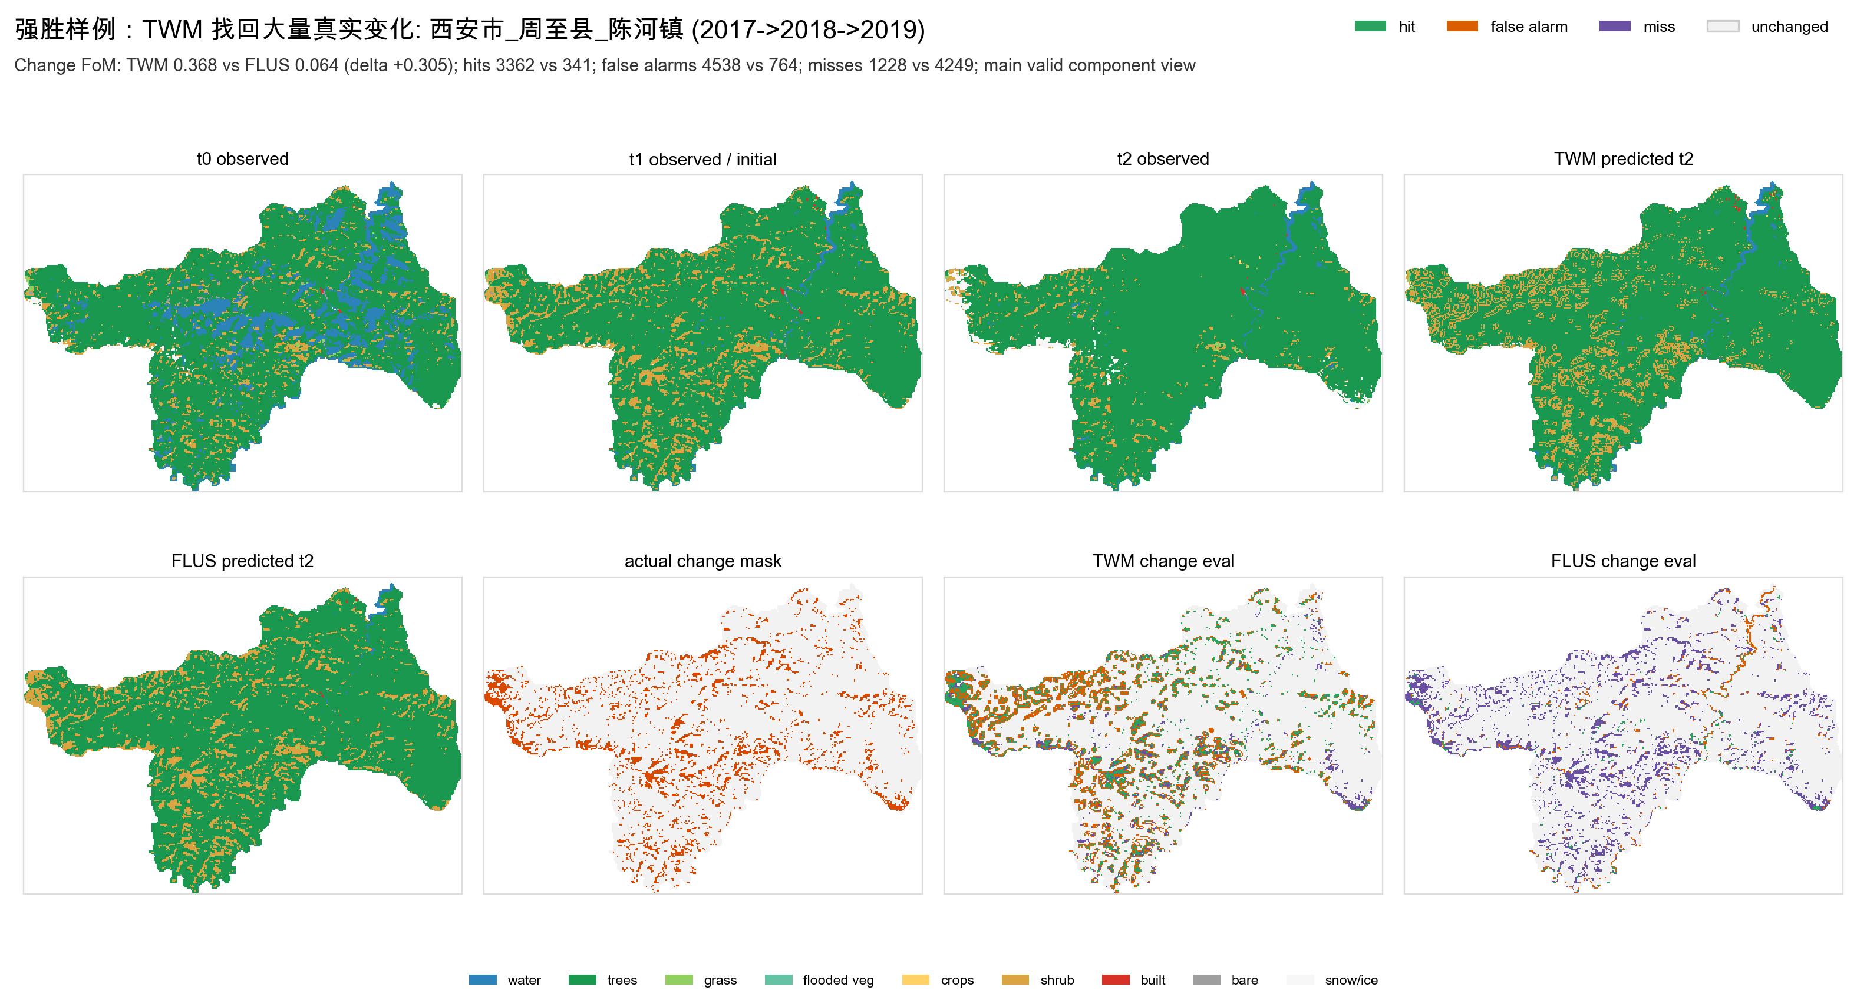
图 8 强胜样例：西安市周至县陈河镇。TWM 找回更多真实变化，Change FoM 显著高于 FLUS。
指标 | TWM pair guard | FLUS baseline | 读图含义
Change FoM | 0.165985 | 0.108576 | 变化区域综合命中能力
Change hit / false alarm / miss | 284 / 602 / 825 | 138 / 162 / 971 | 绿色/橙色/紫色像元数量
OA / macro-F1 | 0.925839 / 0.474248 | 0.942351 / 0.490127 | 终态图整体一致性
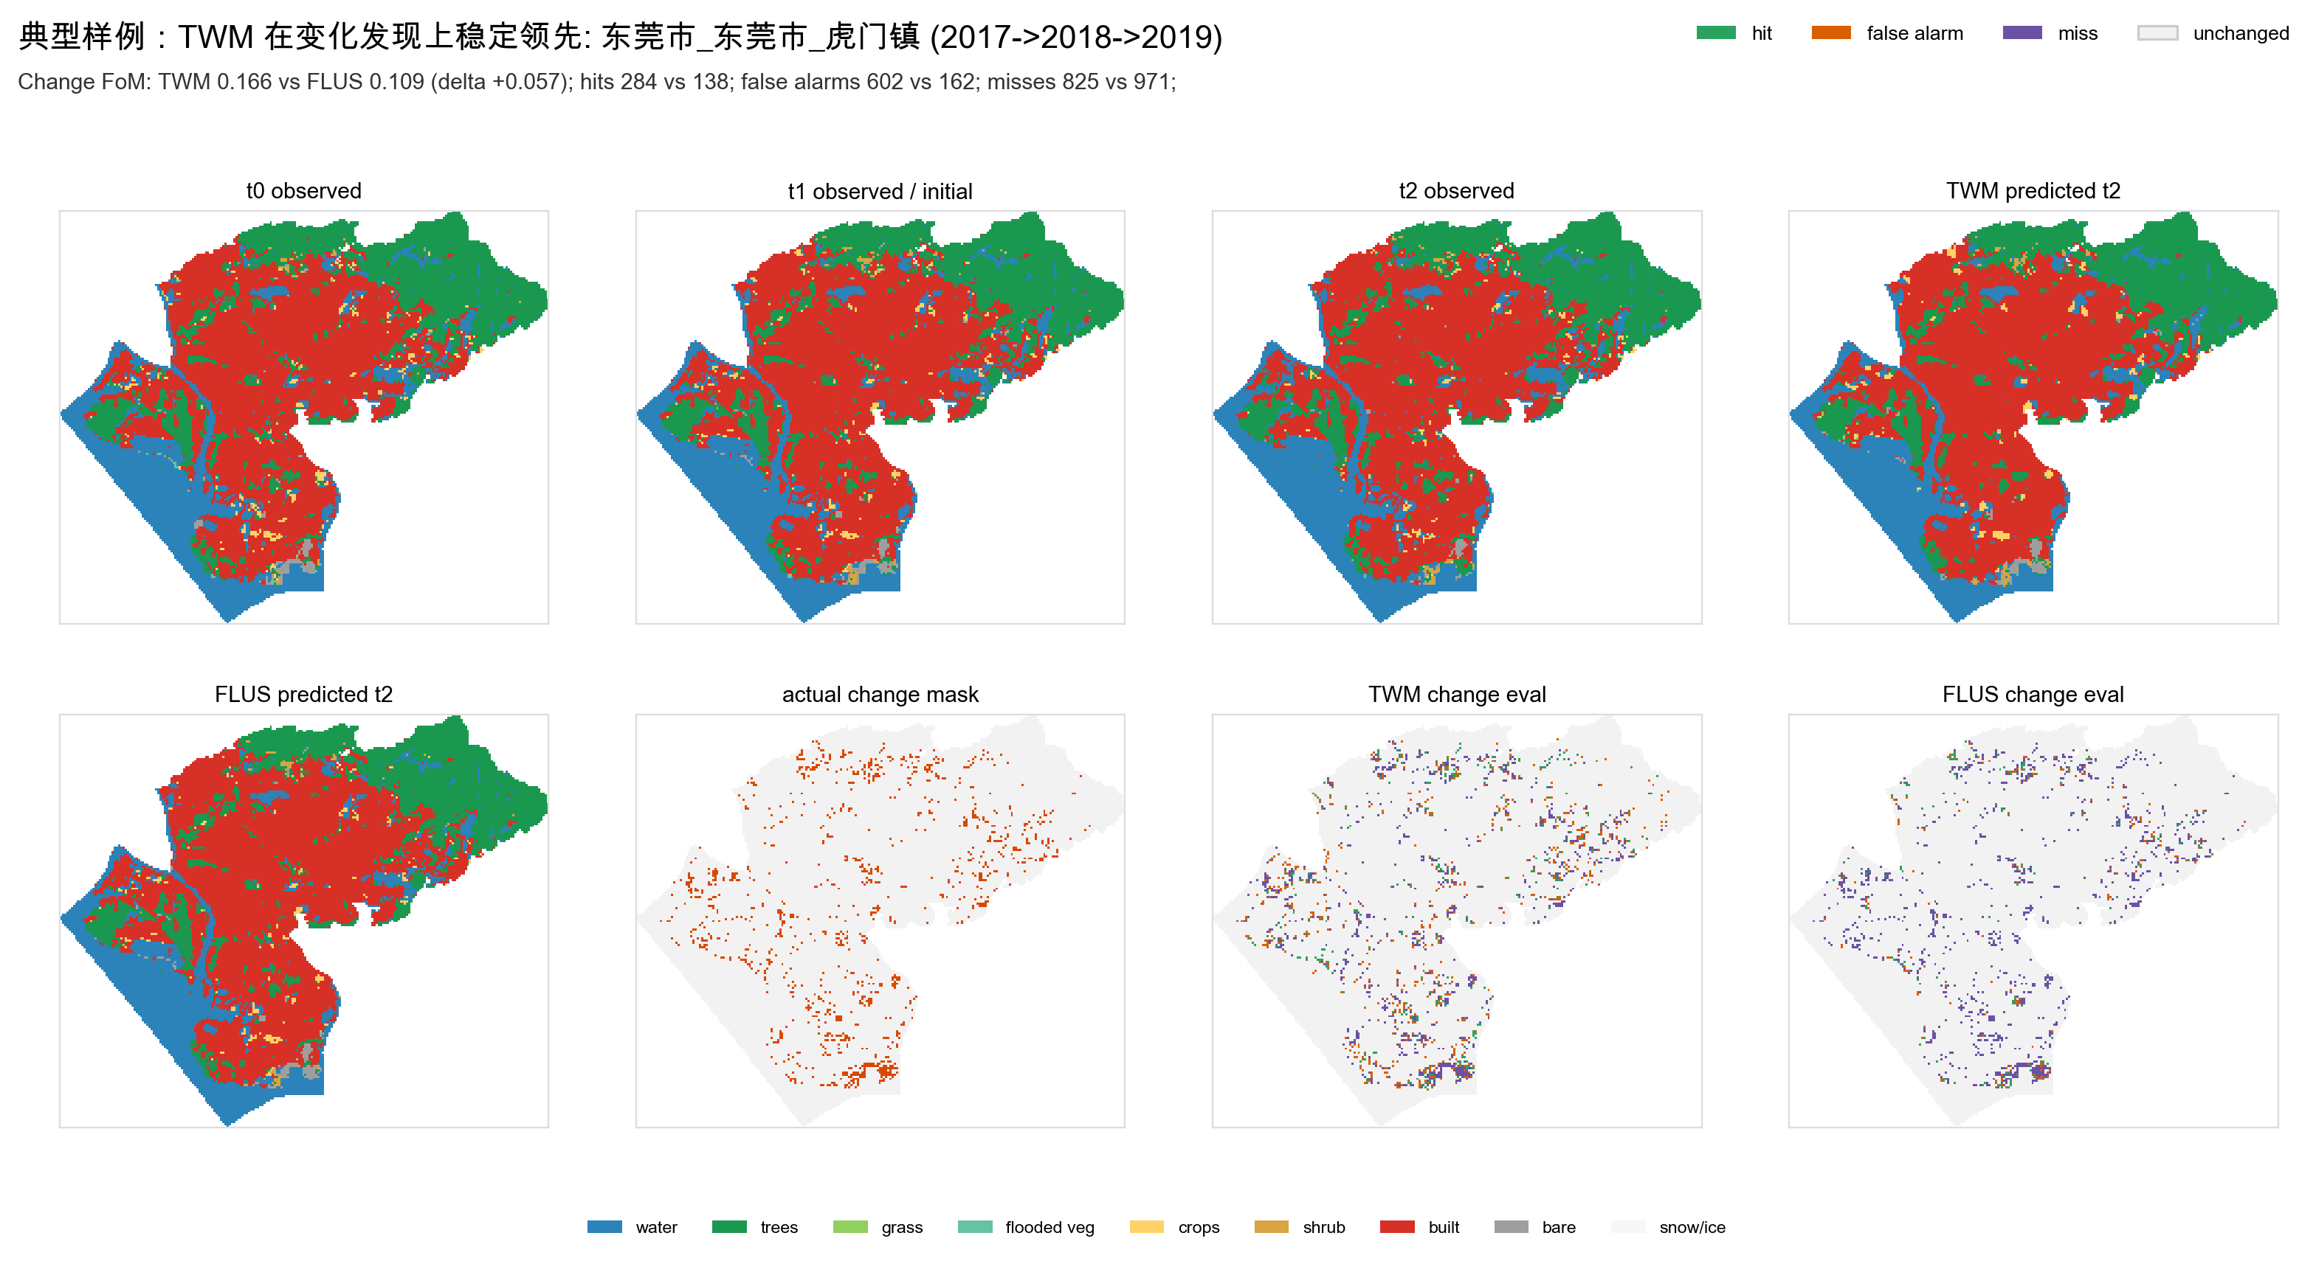
图 9 典型样例：东莞市虎门镇。TWM 在变化发现上稳定领先，但误报也更多。
指标 | TWM pair guard | FLUS baseline | 读图含义
Change FoM | 0.176686 | 0.378535 | 变化区域综合命中能力
Change hit / false alarm / miss | 338 / 750 / 825 | 522 / 216 / 641 | 绿色/橙色/紫色像元数量
OA / macro-F1 | 0.952488 / 0.447186 | 0.972826 / 0.504429 | 终态图整体一致性
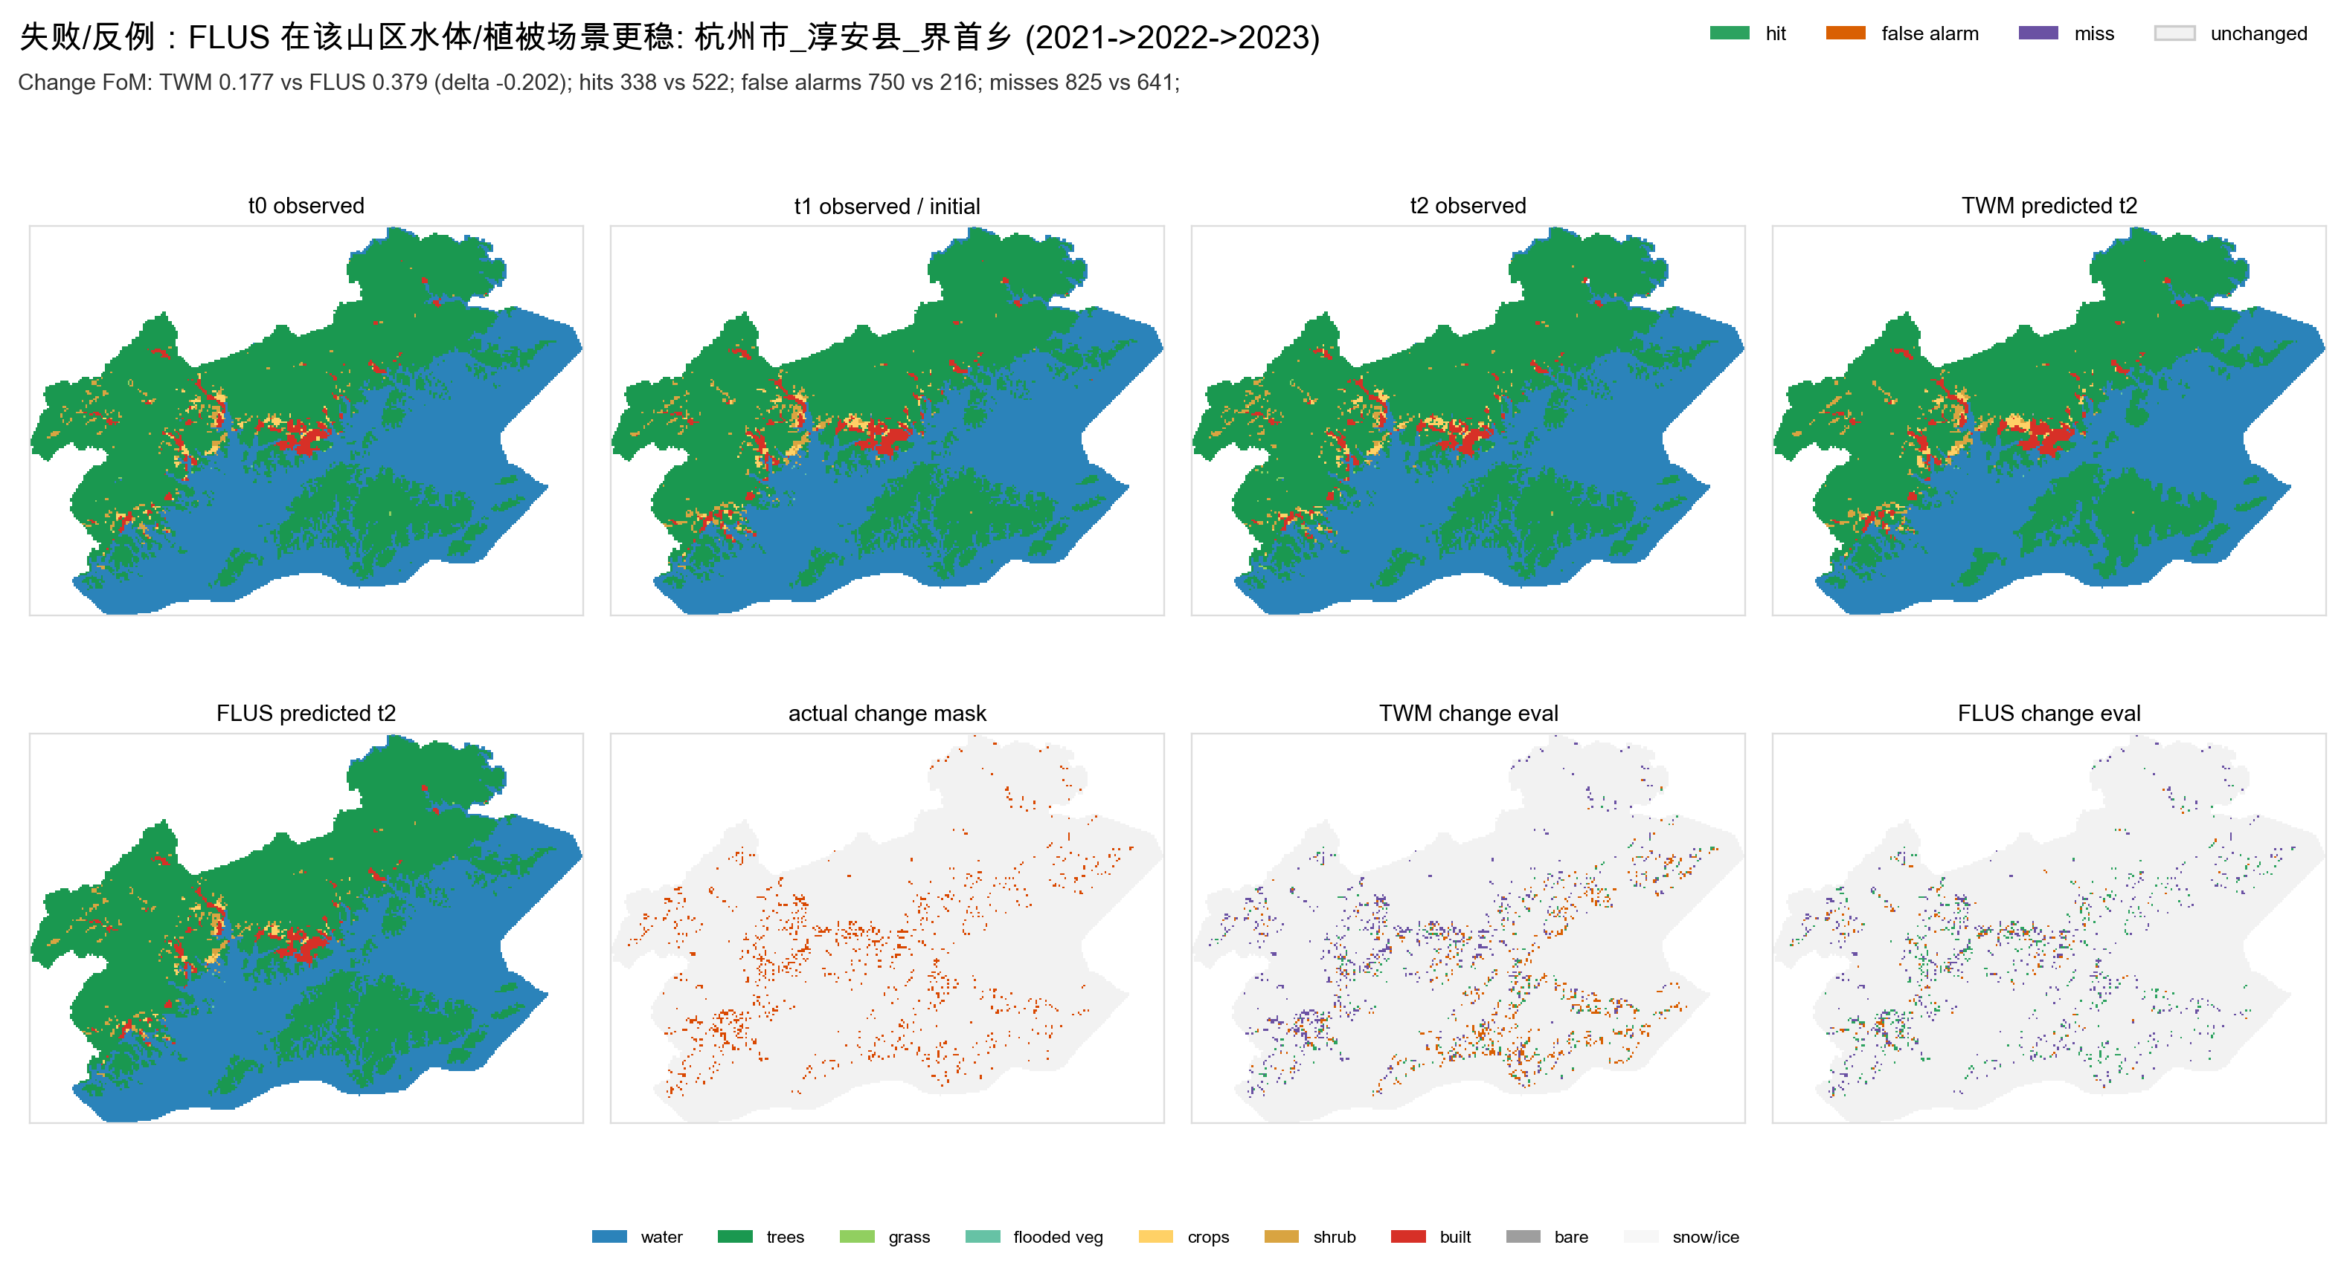
图 10 反例样例：杭州市淳安县界首乡。FLUS 在该山区水体/植被变化场景更稳，说明 TWM 并非逐案全面胜出。
这些空间图支持一个更谨慎的解释：TWM 的优势主要来自更主动地发现变化和减少变化漏报，因此在 Change FoM、Change F1 和 Transition FoM 上更适合 GeoSOS-FLUS 的核心任务 A；但 TWM 也会付出更多误报和更低 OA/macro-F1 的代价。实际使用时，应把 pair guard 用作变化发现/情景模拟模式，把 FLUS 或 TWM conservative/map-aware 模式作为保守终态图对照。
本节新增图件已写入 docs/assets/twm_flus_comparison_2026_06_24/，包括 fig6_experiment_data_profile、fig7_landuse_simulation_workflow、fig8_*_landuse_process_maps 及其 PNG/PDF/SVG 版本。

附录：本报告使用的本地证据文件
文件 | 用途
docs/twm-geosos-flus-comparison-summary-2026-06-23.docx | 昨天版本总结文档。
docs/reports/twm_dynamic_world_admin20_flus_ann_twm_pair_false_alarm_guard_all20_reused_flus_seed20260623_2026-06-24.json | 今日最新 all20 pair false-alarm guard 对比报告。
docs/reports/twm_dynamic_world_admin20_temporal_activity_progress_2026-06-24.md | TWM temporal activity、persistence demand、false-alarm guard 迭代记录。
docs/reports/twm_flus_metric_interpretation_2026-06-24.md | 指标含义解释文档。
docs/assets/twm_flus_comparison_2026_06_24/ | 本文档新增图表源文件，含 PNG/SVG/PDF。

